SL

Cillian Lohan, podpredsednik, pristojen za komuniciranje – življenjepis (oktober 2020)

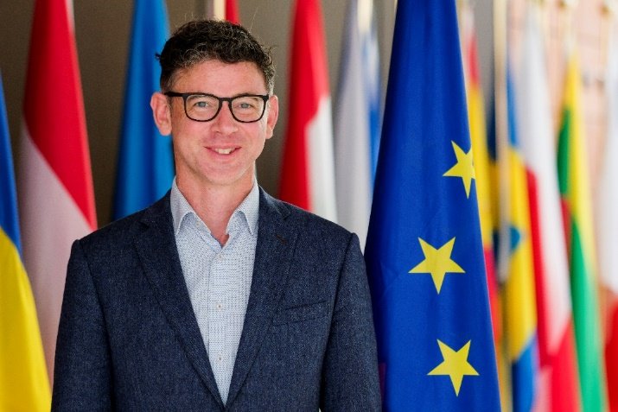

Cillian Lohan je naravoslovni študij na University College Cork zaključil z diplomo, na Univerzi Ulster pa še z magisterijem.

Veliko je delal v podjetniškem sektorju (strateško načrtovanje in razvoj podjetij) in okoljskem sektorju (ohranjanje in upravljanje habitatov).

Je vodilni strokovnjak na področju krožnega gospodarstva. Bil je prvi predsednik evropske platforme deležnikov za krožno gospodarstvo, ki jo je tudi pomagal ustanoviti. Je izkušen delegat pri pobudah Združenih narodov, kot so podnebna pogajanja COP in Politični forum na visoki ravni za trajnostni razvoj.

Kot glavni izvršni direktor Green Economy Foundation je nadziral ambiciozne projekte, kot sta bila zasaditev več kot 1 milijona dreves na Irskem in vzpostavitev rezervata s prostoživečimi živalmi na Tobagu.

Imenovan je bil na predlog irske NVO Environmental Pillar. Od leta 2015 je aktivni član EESO in je bil poročevalec za 13 mnenj. Za podpredsednika EESO so ga izvolili njegovi kolegi. Je šele drugi irski član, ki je postal podpredsednik EESO.

_____________

